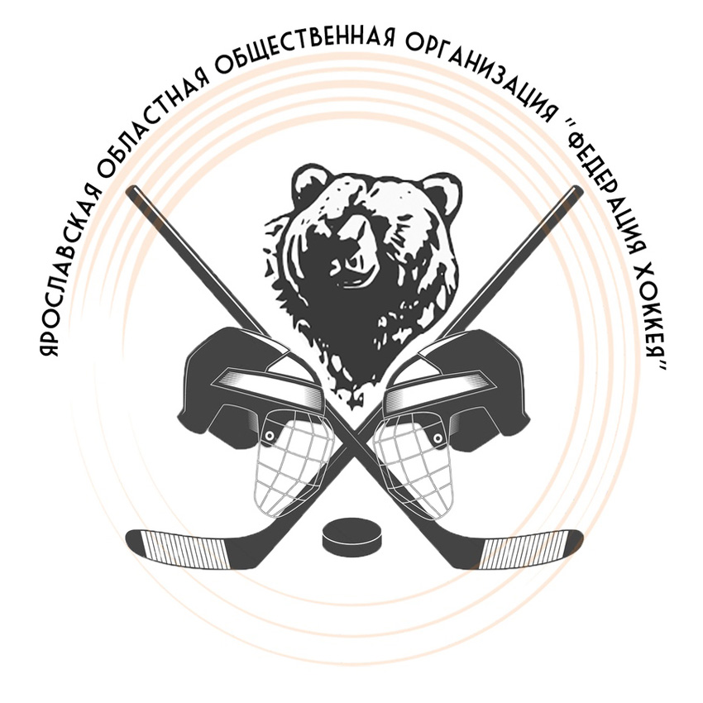 |  |  | Официальный протокол игры  сезон 2019-2020
 |  |  |  |  |  |  |  |  |  |  |  |  |  |  |  |  |  |  |  |  |  | 2007 год рождения
Вид соревнований |  |  | Открытое первенство Ярославской области |  |  |  |  |  |  |  |  |  |  | Дата |  | 18.01.2020 |  |  |  |  |  | Игра № |  |  |  |  |  | 18
Место проведения |  |  | КТК «Ледовый» г. Переславль-Залесский |  |  |  |  |  |  |  |  |  |  | Время |  | 13:15 |  |  |  |  |  | Зрители |  |  |  |  |  | 40 чел.
«А» ХК «Переславль» г. Переславль |  |  |  |  |  |  | Взятие ворот |  |  |  |  |  |  |  |  |  |  |  | Удаления
№ |  | ФАМИЛИЯ, ИМЯ |  | К/А | Пз | Иг | # | Время |  |  |  | Г | П |  | П |  | ИС |  | № |  | Мин |  |  | Пр |  |  | Нач. |  |  |  | Окон.
1 |  | Киселев Никита |  |  | Вр | Да | 1 | 05 |  | 57 |  | 21 |  |  |  |  |  |  | 23 |  | 2 |  |  | 5 |  |  | 06 |  |  | 25 | 08 | 25
4 |  | Каленов Егор |  |  | Вр | Нет | 2 | 12 |  | 37 |  | 6 | 13 |  |  |  |  |  | 11 |  | 2 |  |  | 5 |  |  | 12 |  |  | 57 | 14 | 57
3 |  | Бакалдин Денис |  | А | З | Да | 3 | 54 |  | 59 |  | 87 | 6 |  |  |  |  |  | К |  | 2 |  |  | 30 |  |  | 21 |  |  | 23 | 23 | 23
6 |  | Борисов Степан |  | А | Н | Да | 4 | 60 |  | 25 |  | 6 | 13 |  | 21 |  | +1 |  | 57 |  | 2 |  |  | 5 |  |  | 29 |  |  | 03 | 29 | 32
7 |  | Селютин Тимофей |  |  | З | Да |  |  |  |  |  |  |  |  |  |  |  |  | 57 |  | 2 |  |  | 5 |  |  | 33 |  |  | 45 | 35 | 45
9 |  | Дружечков Владислав |  |  | Н | Да |  |  |  |  |  |  |  |  |  |  |  |  | 23 |  | 2 |  |  | 33 |  |  | 38 |  |  | 56 | 40 | 56
11 |  | Захряпин Артем |  |  | З | Да |  |  |  |  |  |  |  |  |  |  |  |  | 21 |  | 2 |  |  | 5 |  |  | 48 |  |  | 26 | 49 | 05
13 |  | Щербаков Тимур |  | К | Н | Да |  |  |  |  |  |  |  |  |  |  |  |  | 23 |  | 2 |  |  | 1 |  |  | 57 |  |  | 03 | 59 | 03
15 |  | Акимов Арсений |  |  | Н | Да
16 |  | Коробов Павел |  |  | З | Да
19 |  | Ганин Ярослав |  |  | З | Да
21 |  | Макухин Николай |  |  | Н | Да
23 |  | Полтко Антон |  |  | З | Да
57 |  | Рябчук Павел |  |  | Н | Да
87 |  | Козлов Кирилл |  |  | Н | Да
94 |  | Выдряков Роман |  |  | З | Да
Тренеры Горохов Даниил |  |  |  |  |  |  |  |  |  |  |  |  |  |  |  |  |  |  | Подпись
«Б» «Ярославич» г. Ярославль |  |  |  |  |  |  | Взятие ворот |  |  |  |  |  |  |  |  |  |  | Удаления
№ | ФАМИЛИЯ, ИМЯ |  |  | К/А | Пз | Иг | # |  | Время |  |  | Г | П |  | П |  | ИС | № |  | Мин |  |  | Пр |  |  | Нач. |  |  |  |  | Окон.
1 | Смонов Егор |  |  |  | Вр | Нет | 1 |  | 03 |  | 44 | 77 | 13 |  |  |  |  | 7 |  | 2 |  |  | 5 |  |  | 06 |  |  | 51 |  | 08 | 51
б/н | Лунев Александр |  |  |  | Вр | Да | 2 |  | 29 |  | 32 | 77 | 88 |  | 99 |  | +1 | 63 |  | 2 |  |  | 2 |  |  | 16 |  |  | 59 |  | 18 | 59
2 | Трефилов Глеб |  |  |  | З | Да | 3 |  | 49 |  | 05 | 99 | 88 |  |  |  | +1 | 71 |  | 2 |  |  | 33 |  |  | 38 |  |  | 56 |  | 40 | 56
5 | Иванюк Илья |  |  |  | З | Да |  |  |  |  |  |  |  |  |  |  |  | 17 |  | 2 |  |  | 5 |  |  | 46 |  |  | 52 |  | 48 | 52
7 | Прощин Роман |  |  |  | Н | Да |  |  |  |  |  |  |  |  |  |  |  | 10 |  | 2 |  |  | 7 |  |  | 58 |  |  | 58 |  | 60 | 25
10 | Чесалов Алексей |  |  | А | З | Да
11 | Елизаров Александр |  |  |  | З | Да
12 | Щебнев Александр |  |  |  | З | Да
13 | Платонов Дмитрий |  |  |  | Н | Да
14 | Стрельцов Семен |  |  |  | Н | Да
17 | Киров Глеб |  |  | К | Н | Да
25 | Скупнов Никита |  |  |  | З | Да
31 | Волков Владислав |  |  |  | Н | Да
33 | Сибагатов Илья |  |  |  | З | Да
39 | Лескевич Александр |  |  |  | Н | Да
63 | Чуланов Алексей |  |  |  | Н | Да
71 | Ничипоренко Даниил |  |  |  | Н | Да
77 | Мозгов Данила |  |  | А | Н | Да
88 | Золотарев Артем |  |  |  | Н | Да
96 | Филиппов Максим |  |  |  | Н | Да
99 | Орехин Иван |  |  |  | Н | Да
Тренеры Алямшин Андрей |  |  |  |  |  |  |  |  |  |  |  |  |  |  |  |  |  | Подпись

Послематчевые броски |  |  |  |  |  | Время игры вратарей |  |  |  |  | Результат по периодам |  |  | 1 | 2 |  |  | 3 | ОТ |  | П Б |  | Общ. | Время игры
«А» | «Б» | Вр «А» |  | Вр «Б» | Результат | Время |  | «А» |  | «Б » | Взятие  Ворот |  | «А» | 2 | 0 |  |  | 1 | 1 |  |  |  | 4 | Начало | 13 | 15
 |  |  |  |  |  | 00 | 00 | 1 |  | б/н |  |  | «Б» | 1 | 1 |  |  | 1 | 0 |  |  |  | 3 | Окончание | 15 | 20
 |  |  |  |  |  | 60 | 25 | 1 |  | б/н | Штрафное  Время |  | «А» | 4 | 8 |  |  | 4 |  |  |  |  | 16 | Тайм-аут А | 54 | 06
 |  |  |  |  |  |  |  |  |  |  |  |  | «Б» | 4 | 2 |  |  | 4 |  |  |  |  | 10 | Тайм-аут Б | 57 | 03
 |  |  |  |  |  |  |  |  |  |  | Судья при оштраф.игр. |  | Саввин Антон |  |  |  |  |  | Секретарь |  |  |  |  | Кумков Алексей
 |  |  |  |  |  |  |  |  |  |  | Судья времени игры |  | Потрашов Олег |  |  |  |  |  | Подпись секретаря
Главный судья |  |  | Красавчиков Иван |  |  |  |  |  | Главный судья |  |  | Кумков Тимофей |  |  |  |  | Инспектор
Подпись |  |  |  |  |  |  |  |  | Подпись
  Замечания | Да | Нет | Смотри на обороте

